4. ÜNİTE: SES
3. Bir müzik aletinden çıkan sesin değişimi ile ilgili olarak öğrenciler;
3.1 Bir müzik aletinden çıkan seslerin yüksekliğini ve şiddetini nasıl değiştirebileceğini keşfeder (BSB-1, 11, 12, 13 ,14, 15, 16, 19, 20, 27, 31).

3.Müzik ve Fen
Anahtar Kavramlar:
- İnce ses
- Kalın ses

Günlük hayatta işittiğimiz bazı sesler bizleri rahatsız ederken bazı sesler ise kulağımıza hoş gelir.
Aşağıdaki seslerden hangilerinin rahatsız edici sesler hangilerinin ise rahatlatıcı sesler olduğunu belirleyiniz.
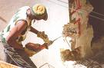
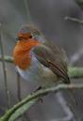

…………………… …………………
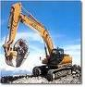
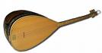

……………… ……………………

Gürültü: İnsanlar üzerinde olumsuz etkiler meydana getiren ve hoşa gitmeyen seslere gürültü denir.
Müzik: Rastgele seslerin değil de belirli frekanslarda ki seslerin bir araya gelmesiyle oluşur. Bu seslere ise nota denir.
Değişik müzik aletlerinden aynı notayı çalsak bile seslerini ayırt edebiliriz bu sesin özelliklerinden olan Sesin tınısı’dır.

SESİN YÜKSEKLİĞİ: İncelik veya kalınlık
Sesin yüksekliği sesin frekansı ile ilgili bir özelliktir. Frekansın ise ses dalgalarının 1 sn de yapmış oldukları titreşimdir.
- Frekansı fazla olan ses yüksek sestir, yüksek ses ise ince sestir.
- Frekansı az olan sesler ise kalın sestir.
MÜZİK (ÇALGI) ALETLERİ
Müzik aletlerini sesin oluşum şekillerine göre 3 ana gruba ayrılır. Bunlar
- Üflemeli çalgılar
- Telli çalgılar
- Vurmalı çalgılar
1-Üflememi Çalgılar: Nefesli çalgılar olarakta bilinirler. İçindeki havanın titreşimi ile ses çıkarırlar. Bu çalgılarda ;
- İçindeki hava sütunu ile sesin yüksekliği arasında ters orantı vardır.

Örnek: Aşağıdaki aynı maddeden yapılmış flütlerden çıkan sesleri inceden kalına doğru sıralayınız.
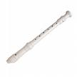

A
B

C

Cevap: C-B-A şeklinde olacaktır. Yukarıda üflemeli çalgılarda sesin yüksekliği ile hava sütununun ters orantılı olduğunu söylemiştik. Hava sütunu ne kadar az ise çıkan ses o kadar yüksek yani incedir.
Başlıca üflemeli çalgılar;
flüt,trombon,trompet,saksafon,borazan,tubazurna,ney,sipsi v.b.
Flüt Trombon Trompet
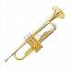
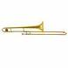
Saksafon borazan tuba
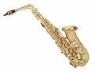
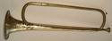
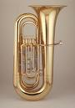

Zurna Ney Sipsi
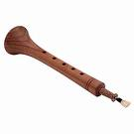
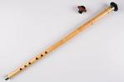
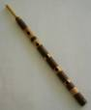

2- Telli çalgılar: Bu çalgılar tellerine vurulduğunda ya da tellere yay sürtüldüğünde oluşan titreşimler ses çıkarır.
Bu çalgılarda;
- Telin boyu uzadıkça
- Telin kalınlığı arttıkça
- Telin gerginliği azaldıkça
çıkan sesin frekansı azalır böylelikle ses kalınlaşır.
Başlıca telli çalgılar;
Gitar,bağlama,keman,kemençe,tar,arp çello(viyolonsel),ud,mandolin
Gitar bağlama keman
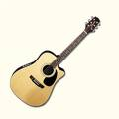
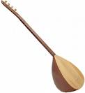
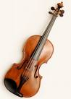

Kemençe Tar Arp
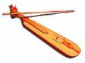
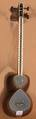
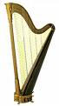

Çello ud mandolin
(viyolonsel)
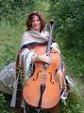
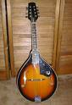
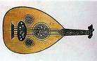

3- Vurmalı Çalgılar: Sesin vurma,sallama veya sürtme ile elde edildiği çalgılardır. Bu çalgılardan bazılarından ses kendilerinin titreşimi ile çıkar (çan,gong,zil) , bazılarından ise ses gövdeye gerilmiş deriye tokmak ya da çubukla vurulduğunda oluşur.(davul,darbuka,tef,bongo)

Deri vurmalı çalgılarda;
- Deri kalınlaştıkça
- Derinin gerginliği azaldıkça
çıkan sesin frekansı azalır böylelikle ses kalınlaşır.
!) Frekans ile madde miktarı ters orantılıdır.
Çan Gong Zil
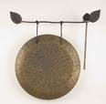
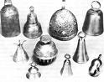
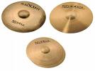

Davul darbuka tef
